2020년도 4분기 시니어 컨설턴트
(Senior Consultant) 선발안내
http://www.kttu.or.kr/
제13-419호, 2020년 9월 15일(화)
정년퇴직하는 조합원의 숙련된 기량을 지속 활용 하기 위해, 직무전문성이 높은 정년퇴직 (예정)자를 재고용하는 ’20년 4분기 시니어 컨설턴트를 선발합 니다.
■ 처우 및 수행업무
•고용기간: 1년 기본+1년 추가 가능(우수 성과자)
• 수행업무 : 기존과 동일직무 수행 원칙
• 총 보수 : 3,600만원/년
• 복지사항 : 기존과 동일
-단, 연금저축, 상조, 상호부조, 대부, 학자금지원
제외
■ 지원자격
• 2020년 11월 ~ 2021년 1월 정년퇴직 예정자 중
아래 자격 중 하나를 충족하는자
① 최근 3년간 年평균 7 마일리지 이상
(`17~`19년도 평가&기타 마일리지)
② 1등 직무전문가 수행자 (최근 10년內)
■ 선발절차
• 지원/접수 → 1차심사(소속부서) → 최종선발
(그룹인재실)
■ 지원/접수(신청방법)
•접수기간 : 2020.09.16(수) ~ 09.22(화) 18시까지
• 제출서류 : 지원서(첨부파일 참고)
• 신청방법 : SCinsa@kt.com 이메일 접수
고용노동부는 가족돌봄 휴가 기간 연장 및 사용 사유를 고시했다. 연장 기간은 최대 10일로 기존 가족돌봄 휴가까지 더하면 총 20일을 사용할 수 있게 됐다.
또한 상반기에 이미 10일의 가족돌봄 휴가를 모두 사용한 근로자도 늘어난 가족돌봄 휴가를 사용할 수 있다. 다만, 연장된 가족돌봄 휴가는 다음과 같이 고용노동부에서 고시한 네 가지 사유(아래 표 참조)에 해당하는 경우에만 사용할 수 있다.
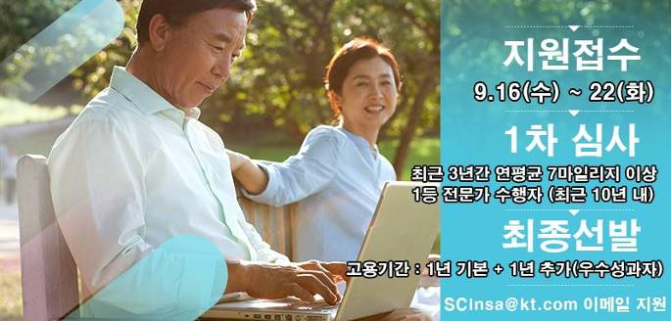
☎문의 : 사무국장(031-727-2821)
코로나19 관련 가족돌봄휴가 10일 연장
한부모 가정은 최대 15일까지 연장 가능
